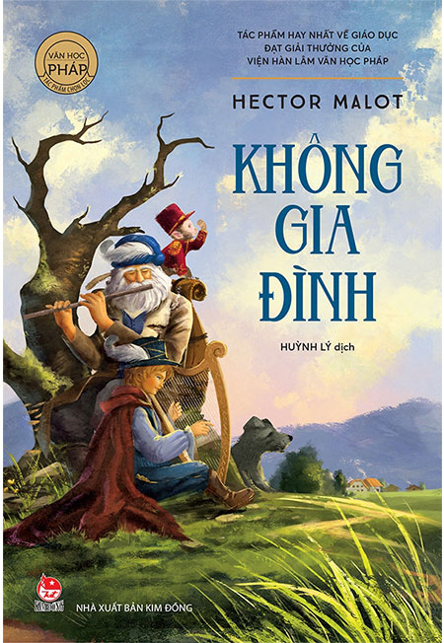

Các bạn có biết không từng có ý kiến cho rằng “Sách mở ra trước mắt tôi một chân trời mới” .Quả thật việc đọc sách giờ đây đã trở thành một nhu câu thiết yếu trên hành trình kiếm tìm tri thức,hoàn thiện nhân cách mỗi người .Với chủ điểm tháng 1 “Mỗi tuần một câu chuyện đẹp, một cuốn sách hay,một tấm gương sáng” lớp 9A1 một chúng em muốn đưa đến một cuốn sách rất nổi tiếng được viết bởi cây bút nổi tiếng Hector Malot mang tên “Không gia đình” .Ông là một văn hào người Pháp sinh năm 1830 tại La Bouille, miền Tây nước Pháp. Tác phẩm đầu tay "Những người tình" của ông xuất bản năm 1859 đã gây được tiếng vang lớn.Trong suốt sự nghiệp ông đã viết trên 70 tác phẩm và thành công nhất chính là tiểu thuyết “Không gia đình”.Nội dung câu chuyện kể về cuộc sống éo le của cậu bé Remi mồ côi được gia đình ở vùng Sa-va-nông nhận nuôi,sống trong vòng tay yêu thương của má nuôi nhưng không được bao lâu ông Barberin vốn dĩ ngay từ đầu đã không có tình thương dành cho Remi nên đã tìm cách đem bán cậu cho ông bầu Vitalis - là chủ của một gánh xiếc rong, kể từ đó cuộc đời cậu đã bước sang một trang mới., em lưu lạc khắp nơi,dưới sự che chở của cụ Vitalis em được học chữ , dạy dỗ ,giáo dục những phẩm chất tốt đẹp,đức hạnh,nhân cách con người cần có chính vì vậy nó đã ảnh hưởng rất nhiều đến cuộc đời Remi sau này. Theo thời gian, gánh xiếc rong này vẫn tiếp tục đi qua rất nhiều nơi, thành phố và vùng miền khác nhau, cũng như cậu bé đã biểu diễn và gắn bó với nó suốt một thời gian dài. Nhưng cụ ông Vitalis giờ đây đã già yếu và cuối cùng ông cạn kiệt sức lực mà qua đời bỏ lại cậu bé Remi không gia đình cùng với gánh xiếc rong này. Các con vật trong gánh xiếc cũng đã ra đi chỉ còn lại mỗi chú chó Capi là bạn đồng hành duy nhất của cậu nhưng cậu đã không nản chỉ mà vẫn ngẩng cao đầu bước đi dẫu biết hành trình còn nhiều chông gai,thách thức.Những gì nhà văn viết đã chạm đến trái tim biết bao người đọc,đồng hành cùng bao thế hệ đọc giả bởi ý nghĩa giá trị tác phẩm mang lại về tình yêu thương giữa người với người dù cuộc đòi có bao sự toan tính lừa lọc nhưng đâu đó vẫn có những người dẫu không chung máu mủ ruột thịt đối xử tử tế với ta.Nổi bật hơn hêt là sự dung cảm kiên cường gan dạ của Remi tuy tuổi đời còn nhỏ đối mặt với bao khắc nghiệt ở đời nhưng cậu đã không chùn bước ,đầu hang số phận mà kiên cường vượt qua.. Quả thực đây là một cuốn sách rất hay giàu tính nhân đạo mà không chỉ các em thiếu nhi,kể cả những người lớn trưởng thành cũng nên đọc qua dù chỉ một lần, chắc chắn bạn sẽ không phải hối tiếc khi đọc qua tác phẩm văn học nổi tiếng này.